1

Music, Art, Physical Education
and Health

Kagamitan ng Mag-aaral

Tagalog
Unit 3

Ang kagamitan sa pagtuturong ito ay magkatuwang na inihanda at sinuri ng mga edukador mula sa mga publiko at pribadong paaralan, kolehiyo, at / o unibersidad. Hinihikayat namin ang mga guro at ibang nasa larangan ng edukasyon na mag-email ng kanilang puna at mungkahi sa Kagawaran ng Edukasyon sa action@deped.gov.ph.
Mahalaga sa amin ang inyong mga puna at mungkahi.

Kagawaran ng Edukasyon
Republika ng Pilipinas
Music, Art, Physical Education, and Health- Unang Baitang
Kagamitan ng Mag-aaral
Unang Edisyon, 2013
ISBN: ____________

Paunawa hinggil sa karapatang-sipi. Isinasaad ng Seksiyon 176 ng Batas Pambansa Bilang 8293: Hindi maaaring magkaroon ng karapatang-sipi sa ano mang akda ng Pamahalaan ng Pilipinas. Gayon pa man, kailangan muna ang pahintulot ng pamahalaan o tanggapan kung saan ginawa ang isang akda upang magamit sa pagkakakitaan ang nasabing akda. Kabilang sa mga maaaring gawin ng nasabing ahensiya o tanggapan ay ang patawan ng bayad na royalty bilang kondisyon.
Ang mga akda / materyales (mga kuwento, seleksiyon, tula, awit, larawan, ngalan ng produkto o brand names, tatak o trademarks, atbp.) na ginamit sa aklat na ito ay sa nagtataglay ng karapatang-ari ng mga iyon. Pinagsikapang mahanap at mahingi ang pahintulot ng mga may karapatang-ari upang magamit ang mga akdang ito. Hindi inaangkin ni kinakatawan ng mga tagapaglathala (publisher) at may-akda ang karapatang-aring iyon.

Inilathala ng Kagawaran ng Edukasyon
Kalihim: Br. Armin Luistro FSC
Pangalawang Kalihim: Dr. Yolanda S. Quijano
Kawaksing Kalihim: Dr. Elena R. Ruiz
Mga Bumuo ng Kagamitan ng Mag-aaral

MUSIC
Consultant at Editor: Mauricia D. Borromeo

Manunulat: Cielito Margo Mirandilla

ART
Consultant at Editor: Alice Pañares, MA

Manunulat: Anna Victoria C. San Diego

Mga Tagasuri: Ma. Blesseda A. Cahapay (Music), MInda Blanca Limbo, Lourdes Z. Hinampas (Music at Art)

Mga Tagasalin: Agnes G. Rolle, Nida C. Santos, Flora R. Matic, Minerva C. David, Elvira E. Seguerra,
Ma. Rita T. Belen, Grace U. Salvatus

Mga Gumuhit ng Larawan: Deo R. Moreno (Music) at Zeena P. Garcia (Art)

Mga Naglayout: John Rey T. Roco, Allan R. Thomas, Maria Leonor M. Barraquias, Ma. Theresa M. Castro

PHYSICAL EDUCATION
Consultant: Larry A. Gabao, PhD.

Manunulat: Salve A. Favila, PhD.

HEALTH
Consultant: Evelina M. Vicencio, PhD.

Mga Manunulat: Josefina Q. Era, Teodora D. Conde, Flormay O. Manalo, Rhodora Ll. Formento,
Mark Kenneth S. Camiling, at Lualhati F. Callo

Mga Editor: Mila Arias, Bernadette Y. Santos, Cynthia L. Diaz, Josefina A Tuazon, at Evelina M. Vicencio

Mga Tagasuri: Nerisa Beltran (Health), Jenny J. Bendal (PE), Minda Blanca Limbo, Lourdes Z. Hinampas

Mga Tagasalin: Agnes G. Rolle, Nida C. Santos, Flora R. Matic, Minerva C. David, Elvira E. Seguerra,
Ma. Rita T. Belen, Grace U. Salvatus

Mga Gumuhit ng Larawan: Deo R. Moreno, Amphy B. Ampong (PE), Jayson R. Gaduena, Erich D. Garcia,
Jayson Villena, at Mercedita S. Garcia (Health)

Mga Naglayout: Anthony Gil Q. Versoza (Health), Allan R. Thomas, Maria Leonor M. Barraquias (PE),
Ma. Theresa M. Castro

Encoder: Earl John V. Lee

Inilimbag sa Pilipinas ng _______________________________

Department of Education-Instructional Materials Council Secretariat (DepEd-IMCS)
Office Address: 2nd Floor Dorm G, Philsports Complex, Meralco Avenue, Pasig City, Philippines 1600
Telefax: (02) 634-1054 o 634-1072
E-mail Address: imcsetd@yahoo.com
TALAAN NG MGA NILALAMAN

Health

YUNIT 3: Ang Aking Mga Pandama …………… | 256
Aralin 1: Malilinaw na Mata .......................................... | 258
Gawain 1: Hindi Ito Biro ………………………….…. | 258
Gawain 3 ……………………………………………... | 259
Gawain 4: Pangangalaga sa mga Mata ……… | 260
Gawain 5: Pangalagaan ang Iyong Mata …….. | 262
Gawain 6: Sakit sa Mata …………………………… | 262
Aralin 2: Matalas na Pandinig ...................................... | 264
Gawain 1: Ano ang nsa Kahon? | 262
Gawain 2: Pagsusuri sa Tunog ………………….… | 262
Gawain 3: Pangalagaan Natin ang Ating Tainga …………………………………………... | 264
Aralin 3: Ingatan ang Iyong Ilong ................................. | 266
Gawain 1: Mabango at Mabaho ……………….. | 266
Gawain 2: Pangangalaga sa Ilong ……………… | 267
Aralin 4: Dila na Panlasa ............................................... | 268
Gawain 1: Dila na Panlasa ………………………... | 268
Gawain 2: Pangangalaga sa Iyong Dila ……….. | 270
Aralin 5: Masayang Ngiti, Malusog na Bibig …...……... | 271
Gawain 1: Masayang Ngii ………………………… | 271
Gawain 2: Ang Aking Milk Teeth …………………. | 272
Gawain 3: Magsepilyo Tayo ………………………. | 273
Aralin 6: Pangangalaga ng Ating Bibig at Ngipin …… | 278
Gawain 1: Mabuti o Masama ……………………. | 278
Gawain 2: Masusustansiyang Pagkain para sa Bibig ……………………………………………... | 279
Aralin 7: Makinis na Balat .............................................. | 283
Gawain 1: Ako ay Malinis Araw-araw ………….. | 284

YUNIT 3: ANG AKING MGA PANDAMA
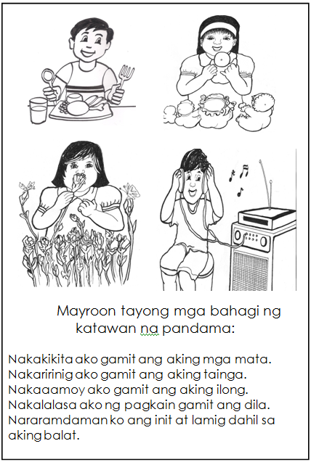

Pag-aralan Natin:

Basahin ang tula.
Iguhit ang sagot sa iyong kuwaderno.

Ang Aking Maliliit na Katulong
ni Evelina M. Vicencio

Ako ay may dalawang __________________ upang makita ang mga bagay sa aking paligid.

Ako ay may dalawang ___________________ pang marinig ang tunog, malayo man o malapit.

Ako ay may isang __________________ na pang-amoy sa mabaho o mabango.

Ako ay may isang ____________________ upang malaman kung ang pagkain ay matamis o maalat .

Ako ay may dalawampung __________________ na pangkagat at pangnguya.

Mayroon din akong __________________ para ang init at lamig ay aking madama.
Aralin1: Malilinaw na Mata

Pag-aralan Natin:

Gawain 1: Hindi Ito Biro

Kailangan mo ng : lapis
malaking panyo

- Gumuhit ng masayang mukha sa inyong kuwaderno.
- Markahan ito ng A.
- Takpan ng panyo ang iyong mata.
- Gumuhit muli ng masayang mukha sa inyong kuwaderno.
- Markahan ito ng B.

Pagkumparahin ang iyong mga iginuhit. Alin sa iyong iginuhit ang mas maganda? Bakit?

Gawain 3:
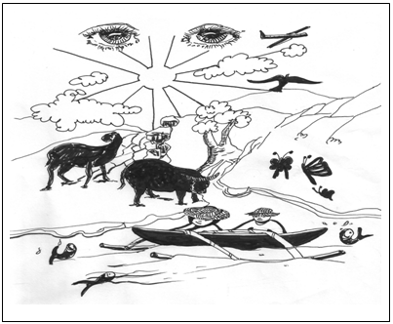

Nakakikita tayo gamit ang ating mga mata.
Nakikita natin ang iba’t ibang bagay.
Nakikita natin ang mga bagay na ating gusto.
Pinananatili tayong ligtas ng ating mata.
Napakahalaga ng ating mga mata.

Ang Ating Kahanga-hangang Mata

Basahin natin ang tula.

Ang Aking Kahanga-hangang Mata
ni Teodora Conde
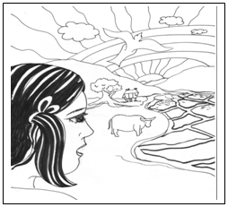
May dalawa akong kahanga-hangang mata,
Na nakakikita ng liwanag at ganda.
Kapag ako’y napapagod aking pinapahinga,
Tanging sa liwanag ako nagbabasa.

Gawain 4: Pangangalaga sa mga Mata

Pangalagaan ang iyong mata.
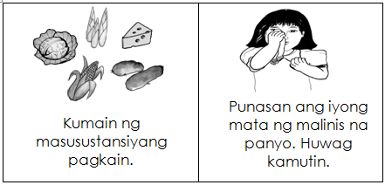
Narito kung paano —

Tandaan:
WASTONG GAWI PARA MANATILING
MALUSOG ANG ATING MATA.

Gawain 5: Pangalagaan ang Iyong Mata
Pag-aralan ang larawan.
Alin sa ginagawa nila ang mali?
Bakit mali ang kanilang ginagawa?
Isulat ang bilang ng larawan na hindi dapat gawin.
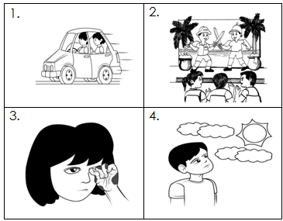

Gawain 6: Sakit sa Mata





Sore eye Kuliti
Tandaan

- Mahalaga ang malusog na mata.
- Alagaang mabuti ang ating mata.
- Ugaliin ang wastong gawi upang mapanatiling malusog ang ating mata.
Kopyahin ang drowing ng mukha sa ibaba sa inyong kuwaderno. Lagyan ng dalawang mata ang mukha.
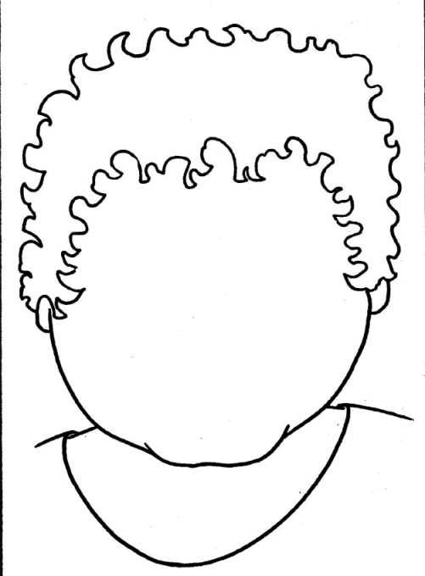

Aralin 2: Matalas na Pandinig

Pag-aralan Natin

Gawain1: Ano ang nasa kahon?
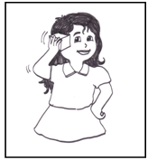

Gawain 2: Pagsusuri sa Tunog

May ilang bagay na lumilikha ng kaaya-ayang tunog.
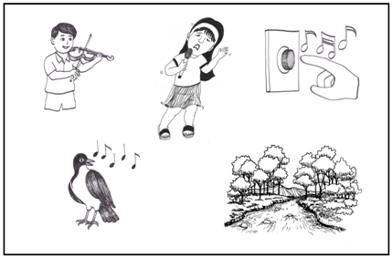

- Anong bagay ang lumilikha ng kaaya-ayang tunog?
- Anong mga bagay ang lumilikha ng hindi kaaya-ayang tunog?

Isulat ang bilang sa iyong kuwaderno.
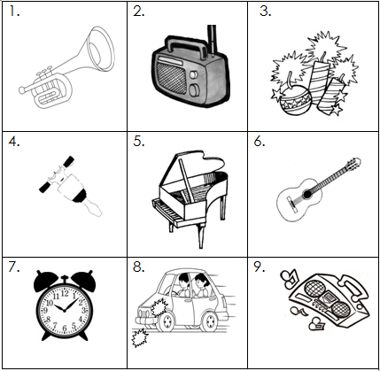

Tandaan:

Iwasan natin ang ingay.
Hindi ito mabuti sa ating tainga.
Pangalagaan ang ating tainga sa ingay.
Gawain 4: Pangalagaan Natin ang Ating Tainga

Inaalagaan ng mga bata ang kanilang tainga.
Paano nila ito ginagawa?
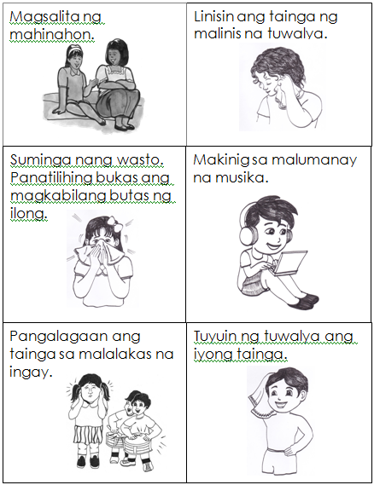

Para sa Tainga o Hindi

Tingnan ang mga larawan.
Iguhit ang mga ginagamit na panlinis ng tainga sa kuwaderno.
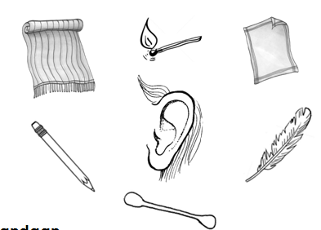

Tandaan
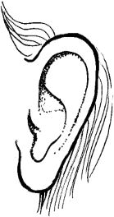
- Ang malakas na tunog ay masama sa ating tainga.
- Pangalagaan natin ang ating tainga.
- Linising palagi nang buong ingat ang ating tainga gamit ang tuwalya.
- Huwag lagyan ng matutulis at kung ano-anong bagay ang ating tainga.

Aralin 3: Ingatan ang Iyong Ilong

Pag-aralan Natin

Ang ilong ay para sa paghinga.
Ang ilong ay pang-amoy rin.
Ang ilong ay pang-amoy ng mabango.
Ang ilong ay pang-amoy rin ng mabaho.

Gawain 2: Mabango at Mabaho
Anong amoy ang mabuti para sa ilong?
Piliin at iguhit ang sagot sa inyong kuwaderno.
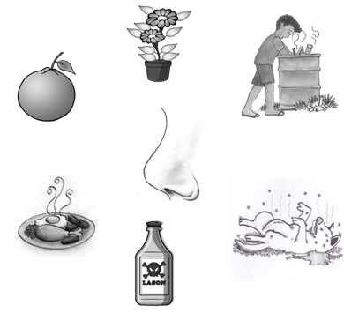

Panatilihing malinis ang ating ilong.
Panatilihing malusog ang ating ilong.
Gawain 3: Pangangalaga sa Ilong

Ang malinis na ilong ay nakapagpapalusog sa atin.
Mahalaga ang malusog na ilong.
Bakit dapat panatilihing malinis ang ilong?
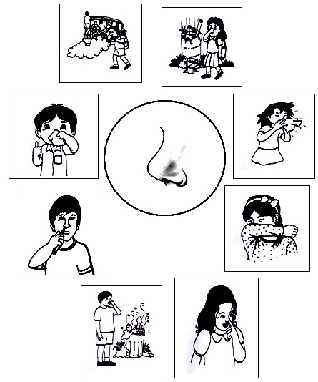

Tandaan:

Ating Ilong
Tono: Leron-leron Sinta
ni Teodora D. Conde

Ating ilong ay panghinga
Ating ilong ay pang-amoy
Amuyin ang mabango.
Huwag amuyin ang mabaho.
Panatilihing malinis ang ilong.
Panatilihing malusog ang ilong.
Suminga nang dahan-dahan.
Linisin nang mabuti.

Aralin 4: Dila na Panlasa

Pag-aralan Natin
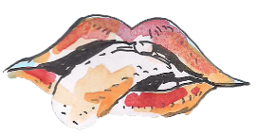

Ang ating dila ay nasa loob ng bibig.
Ang ating dila ay nakalalasa ng pagkain.
Ang ating dila ang tumutulong upang tayo ay makapagsalita.
Ang ating dila ang nagpapanatiling malinis ang ngipin.

Gawain 5: Dila na Panlasa

Ano ang lasa ng pagkain?
Isulat sa kuwaderno ang A-kung matamis, B-maasim,
C-maalat, D-mapait.
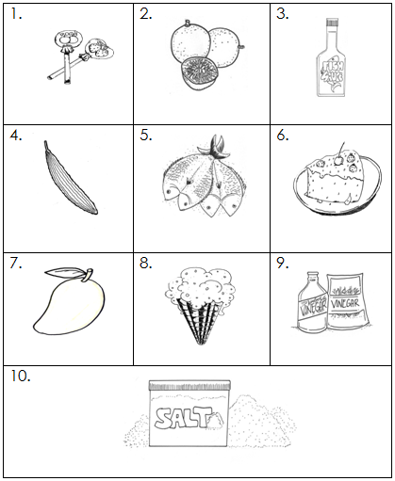

Gawain 6: Pangangalaga sa Iyong Dila

Sino sa mga bata ang inaalagaan ang kanilang dila? Piliin ang bilang ng iyong sagot.
Isulat sa inyong kuwaderno.
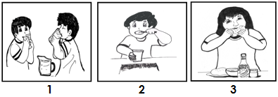

Alagaan ang ating dila.
Sepilyuhin qng ating dila pagkatapos magsepilyo ng
ngipin.
Uminom ng maligamgam na inumin.
Huwag uminom ng mainit na inumin.
Huwag kumain ng mainit na pagkain.
Huwag ding kumain ng maanghang na pagkain.

Tandaan:
Ang Aking Dila
ni Evelina M. Vicencio

Ang aking dila ay nakalalasa ng pagkain:
mapait, maalat, maasim, at matamis;
tumutulong din itong bumati
sa aking mga kaibigan kapag kami’y nagkikita;
nililinis nito ang tirang pagkain
sa aking ngipin kapag ako’y kumakain.
Aralin 5: Masayang Ngiti, Malusog na Bibig

Pag-aralan Natin

Gawain 1: Masayang Ngiti

Sino ang may masayang ngiti?
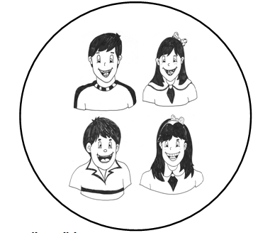

Ang Ating Bibig
Ang bibig ay ginagamit sa pagkain.
Ang bibig ay ginagamit din sa pagsasalita.
Ang bibig ay may ngipin at dila.
Ang ngipin ang dumudurog ng ating kinakain.
Ang dila naman ang tumutulong sa paglulon.
Ang mga ito ay sama-samang gumagawa.
Kaya kailangan nating pangalagaan.
Gawain 3: Ang Aking Milk Teeth
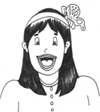

- Tumingin sa salamin.
- Ibuka ang iyong bibig.
- Bilangin ang iyong ngipin.
- Ilan ang iyong ngipin?
- Mayroon ka bang nawawalang ngipin?
- Ilan ang iyong nawawalang ngipin?
- Tingnan ang larawan ng baby teeth.
]
Kopyahin sa inyong kuwaderno
Lagyan ng ekis (X) ang iyong nawawalang ngipin.
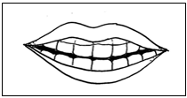

Mawawala rin ang iyong baby teeth.
Pagkatapos, magkakaroon ka ng bagong ngipin Ang mga ito ang iyong permanenteng ngipin.

Ang Ating Ngipin

Mayroon tayong dalawang uri ng tumutubong ngipin.
Ang unang uri ay ang baby teeth.
Tinatawag din itong milk teeth.
Ang mga bata ay may dalawampung baby teeth.
Ang pangalawang uri ay ang permanenteng ngipin.
Ang mga nasa wastong gulang na ay may tatlumpu’t dalawang permanenteng ngipin.

Gawain 3: Magsepilyo Tayo

Nagsesepilyo ka ba?
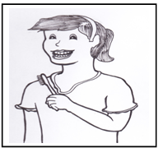

Ang pagsesepilyo ang paraan upang maging
malinis ang ating bibig.
Pinananatili nitong malinis ang ating ngipin at dila.
Pinananatili rin nitong malinis ang ating gilagid.
Ang pagsesepilyo ay isang paraan upang
tayo’y maging malusog.

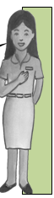
Kailan ka nagsesepilyo ng ngipin?

Magsepilyo ng ngipin bago at pagkatapos kumain. Ganito ang tamang paraan ng pasesepilyo

Mga kailangan
Sepilyo toothpaste o asin
basong may tubig dental floss o malinis na
maliit na tuwalya sinulid

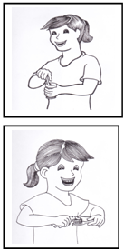

- Kunin ang sepilyo.
- Basain ang sepilyo ng malinis na tubig.

- Maglagay ng kaunting toothpaste sa sepilyo.

- Magsepilyo nang paikot ang galaw.

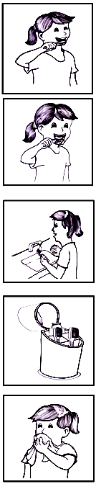
- Magsepilyo mula kaliwa patungong kanan.

- Sepilyuhin din ang dila.
- Siguraduhing malinis
lahat ng gilid.

- Idura ang mga natitirang laway at toothpaste.

- Banlawan ang iyong
sepilyo nang mabuti.

- Panatilihing malinis ang iyong sepilyo.
- Ilagay ito sa tuyong lugar.

- Punasan ang bibig ng malinis na tuwalya.

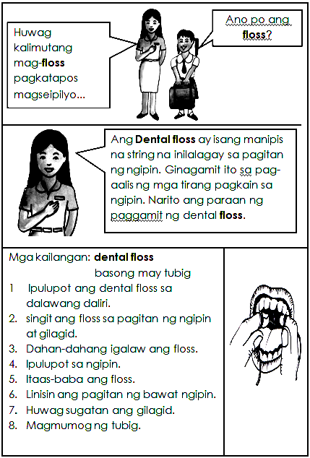
Huwag Kalimutang Mag-floss

Tandaan

Magsesepilyo ako ng ngipin pagkatapos kumain.
Sa pagsesepilyo, gumagamit ako ng toothpaste.
Gagamit ako ng floss.
Sa paggamit ng floss, gumagamit ako ng malinis na sinulid.
Pupunta ako sa aking dentista .
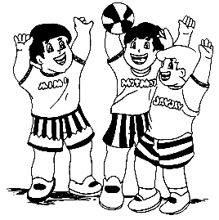

Aralin 6: Pangangalaga ng Ating Bibig at Ngipin

Gawain 1: MABUTI O MASAMA?
Tingnan ang mabuting gawi.
Piliin ang bilang ng iyong sagot.
Isulat sa inyong kuwaderno.
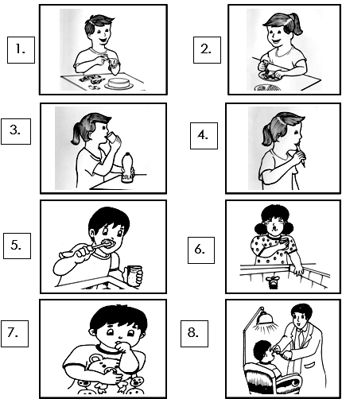

Gawain 2: Masusustansiyang Pagkain para sa Bibig

Panatilihing malinis ang ating ngipin.
Tayo’y magsepilyo ng ngipin.
Tayo’y mag-floss ng ngipin.
Tayo’y kumain ng masusustansiyang pagkain.
Masama ang masyadong matamis na pagkain.
Maaaring masira ang ating ngipin.

Iguhit ang ☺ kung masustansiyang pagkain.
Iguhit ang ☹ kung hindi masustansiyang pagkain.
Gawin sa inyong kuwaderno.
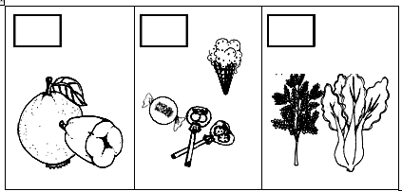

Wastong Gawi para sa Masayang Ngiti

Tingnan ang mga larawan.
Tukuyin ang dapat at hindi dapat gawin.

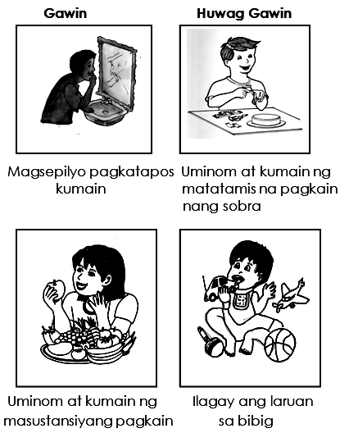

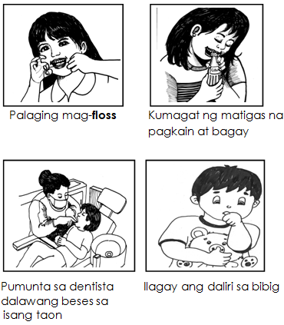

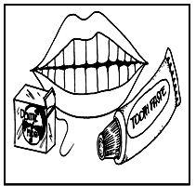
Tandaan
Panatilihing malinis ang bibig.
Kapag malinis ang ngipin, malusog din ang bibig.
Ang pagsesepilyo at pagpo-floss ay nakalilinis ng ngipin.

Mga paraan kung paano mapananatiling malinis ang bibig:

- Huwag masyadong kumain ng matatamis na pagkain.
- Uminom at kumain ng masustansiyang pagkain.
- Pumunta sa dentista dalawang beses sa isang taon.
- Huwag kumagat ng matitigas na pagkain at bagay.
- Palaging magsepilyo pagkatapos kumain.
- Palaging mag-floss pagkatapos kumain.

Malusog na Bibig
(Tono: London Bridge)
ni Teodora D. Conde

Ang ating bibig ay may malusog na ngipin,
Mamula-mulang dila at mabangong hininga;
Alagaan ang ating bibig at ngipin
Huwag masyadong kumain ng matatamis.

Aralin 7: Makinis na Balat

Pag-aralan Natin:

Mga Bagay na Nagpapanatili sa Ating Malinis
Tingnan ang mga larawan na tumutulong para tayo’y manatiling malinis at ligtas.

Iugnay ang bagay sa bahagi ng katawan na nalilinis nito. Isulat ang letra sa inyong kuwaderno.
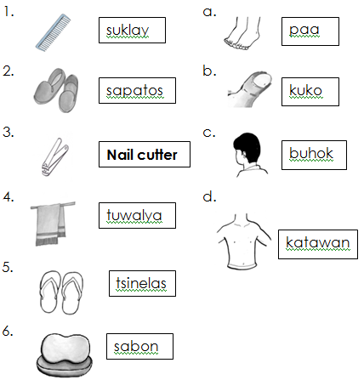

Gawain 3: Ako ay Malinis Araw-araw

Ang tubig ay panghugas.
Ang sabon ay panlinis ng katawan.
Maghilamos ng mukha araw-araw.
Maligo araw-araw.
Mga Kailangan:

bimpo o labakara
tuwalya
palanggana at tabo
sabon at habonera

Maligo araw araw.

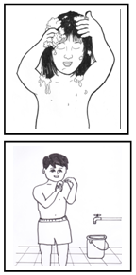
- Gumamit ng malinis na tubig.
Gumamit ng sariling sabon.
Basain at lagyan ng shampoo ang buhok.
Banlawang mabuti.

- Lagyan ng sabon ang bimpo o labakara. Kuskusin ang mukha at leeg.

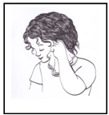
Kuskusin ang labas ng tainga.

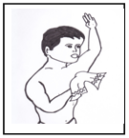

Kuskusin ang kilikili.

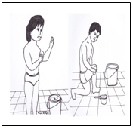
Kuskusin ang braso.
Kuskusin ang binti.
Banlawang mabuti ang mukha at leeg.
Banlawan ang bimpo o labakara.
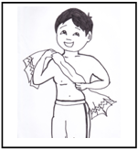
Kuskusin ng bimpo o labakara ang labas ng tainga.
Kuskusin ang iyong kilikili.
Banlawan ang braso.
Banlawan ang binti.
Banlawan ang buong katawan.

- Patuyuin ang iyong
buhok, mukha, at katawan
gamit ang tuwalya.

- Magsuot ng malinis na damit araw-araw.
Pantakip ito sa ilang bahagi ng ating katawan.
Magsuot ng komportableng kasuotan.
Magsuot ng wastong kasuotan ayon sa panahon. Magsuot ng tsinelas o sapatos.

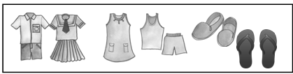

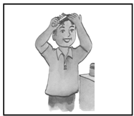
- Magsuklay ng buhok.

- Panatilihing malinis ang kamay at paa.
Maggupit ng kuko.
Magpatulong sa nakatatanda.
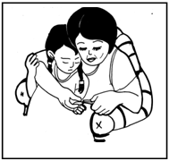

Nangangati ka ba?
Dapat ay mayroon kang sariling —
suklay
bimpo o labakara
tuwalya
damit
Alam mo ba kung ano ang maliliit na hayop na ito?

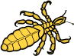
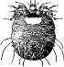

kuto surot

Kuto at surot ang tawag sa mga ito.
Ang kuto ay nasa ulo.
Ang surot ay kumakapit sa balat.
Nagpapakati ng ulo ang kuto.
Nagpapakati ng balat ang surot.
Anong gagawin mo kapag ikaw ay nangati?

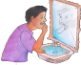
Kumanta Habang Naglilinis

Ito ang paraan ng paghihilamos ng mukha
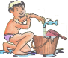
Hilamos ng mukha, hilamos ng mukha.
Pagkagising sa umaga.
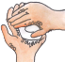
Ito ang paraan ng paglilinis ng buhok…
Ito ang paraan ng paliligo…
Ito ang paraan ng paglilinis ng tainga…
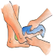
Ito ang paraan ng paghihilamos ng mukha…
Ito ang paraan ng paghuhugas ng kamay …
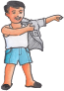
Ito ang paraan ng pagsesepilyo…
Ito ang paraan ng paglilinis ng braso…
Ito ang paraan ng paghuhugas ng paa…
Ito ang paraan ng paglilinis ng katawan…
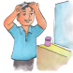
Ito ang paraan ng pagpuputol ng kuko…

Tandaan
Ang malinis na katawan ay nagpapalusog sa atin.
Sundin natin ang mga wastong gawi sa kalinisan.
Panatilihin nating malinis ang ating katawan.
Simulan sa ulo hanggang paa.
Linisin ang bawat bahagi ng katawan. Gumamit ng malilinis na damit at bagay.
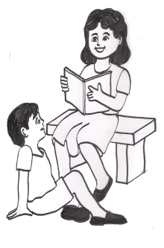

Panapos na Pagsusulit

- Tama o Mali?
Basahing mabuti ang bawat pangungusap.
Lagyan ng tsek (✓) kung tama at ekis (X) kung mali.Gawin ito sa inyong kuwaderno.

- Uminom ng gatas.
- Suminga nang dahan-dahan. Maligo araw-araw.
- Panatilihing malinis ang labas ng tainga.
- Ang gulay ay masustansiyang pagkain.
- Magsepilyo nang isang beses sa isang linggo.
- Ang matatamis ay mabuti sa ngipin.
- Linisin ng cotton buds ang tainga.
- Linisin ng tissue paper ang ilong.
- Kamutin ang mata kapag ito’y nangangati.

- Ano ang Dapat Gamitin

Pag-ugnayin ang gawain at larawan.
Maaaring madoble ang sagot.
Isulat ang letra sa inyong kuwaderno.

- Pagmumumog a.
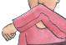
- Paglilinis ng mata b.


- Paglilinis ng tainga c.


- Pantakip kapag bumabahin d.


- Pagsesepilyo ng ngipin e.

Sariling Pagsusuri
Lagyan ng ✓ tsek ang kaya mong gawin sa sagutang papel.
Wastong Gawi | Araw- araw | Minsan | Hindi kailanman
- Naliligo ako.
- Nililinis ko ang aking tainga.
- Nagsusuklay ako ng buhok.
- Naghuhugas ko ng kamay.
- Nagsusuot ako ng malinis na damit.
- Nagsesepilyo ako pagkatapos kumain.
- Gumagamit ako ng floss pagkatapos magsepilyo.
- Hindi ako naglalaro sa kainitan ng araw.
- Kapag ako’y umuubo, nagtatakip ako ng aking braso.
- Naghuhugas ako ng kamay bago at pagkatapos kumain.

